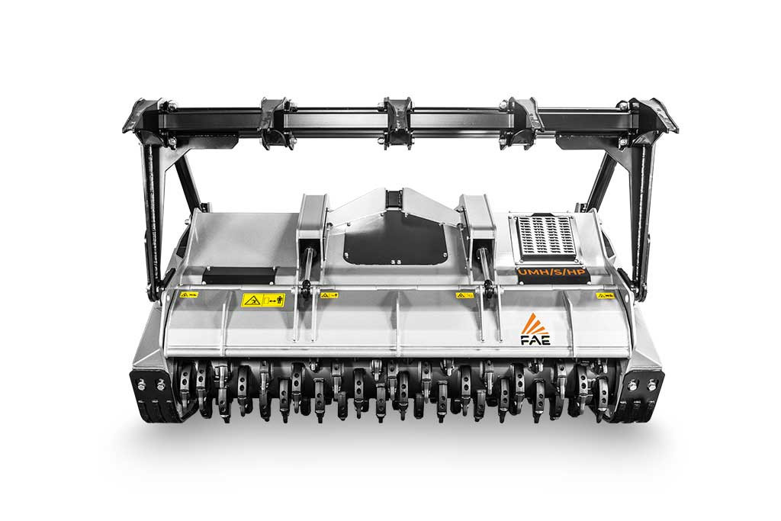

Technická a cenová nabídka
pro

(Název společnosti)

Lesní fréza FAE
UMH / S

TECHNICKÝ POPIS STROJE

Řada UMH je nejvyšší řada značky FAE pro traktory s největším výkonem. Fréza je navržena pro zpracování po-těžebních zbytků, stojatých dřevin a keřů, až do průměru 40 cm.
Díky hydrodynamickým spojkám a speciálnímu protiostří Spike Pro, fréza zaručuje optimální výkon a produktivitu stroje.

Model UMH / S vám zaručuje, díky bezkonkurenčním inženýrským znalostem firmy FAE, dlouhodobou životnost stroje a maximální návratnost vaší investice.
NEJDŮLEŽITĚJŠÍ VLASTNOSTI

Protiostří Spike Pro
Jemnější velikost podrceného materiálu a zvýšená životnost protiostří

Dvě řady protiostří
Dvě řady protiostří pro jemnější a stejnoměrnou drť

Hydrodynamické spojky
Usazeny na obou stranách pohonu. Spojky slouží k jemnějšímu rozběhu rotoru a rovněž jako ochrana převodového systému.

ZÁKLADNÍ VÝBAVA LESNÍ FRÉZY

- Hydraulická zadní kapota
- Ochrana hydraulických pístnic
- Uzavřený rám stroje
- Sjednocené mazací body
- Hydraulické hadice integrované v rámu stroje
- Ochranné řetězy
- Vyměnitelné protiostří MH
- Servisní opěrná noha
- Nastavitelný 3bodový závěs
- Samo-vyrovnávací systém vývodového hřídele/převodovky typu Z
- Řemenový převod
- Palcové spojky po obou stranách pohonu
- Převodovka s volnoběžkou
- Vývodový hřídel (1“ ¾ Z20)
- Přišroubované hřídele rotoru (z kované oceli)
- Nastavitelné ližiny

PŘÍSLUŠENSTVÍ

- Hydrodynamické spojky po obou stranách pohonu
- Přišroubované ochranné pláty na řetězech
- Vyměnitelné protiostří Spike PRO
- Mechanický ochranný rám
- Hydraulický ochranný rám
- 3 středové zuby pro ochranný rám
- Samo-vyrovnávací zařízení typu W mezi hřídelí / převodovkou

HOMOLOGACE A OSVĚDČENÍ

- EU homologace – pracovní stroj nesený
ROTOR TYP A

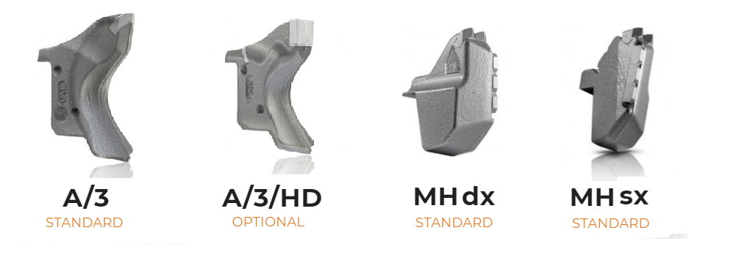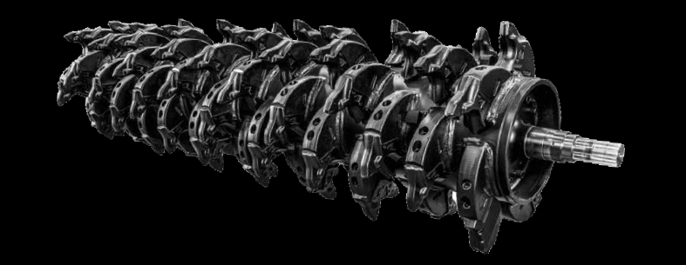
ROTOR TYP C

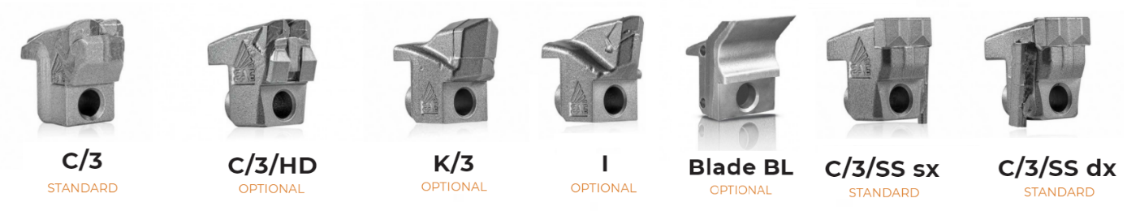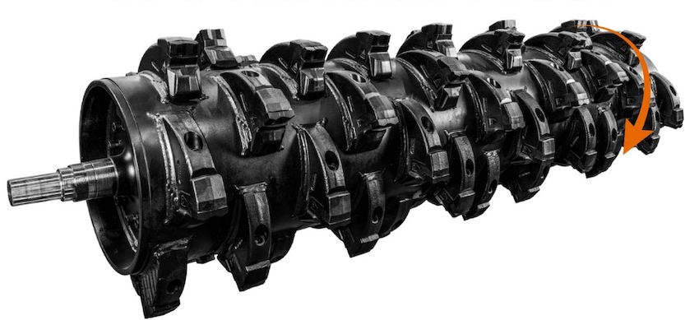

TECHNICKÁ SPECIFIKACE

MODEL | UMH/S 225 | UMH/S 250
Traktor (hp) | 240-400 | 250-400
PTO (ot/min) | 1000 | 1000
Pracovní záběr (mm) | 2320 | 2560
Celková šířka (mm) | 2820 | 3060
Hmotnost vč. rotoru typ C/3 (kg) | 4050 | 4290
typ A/3 (kg) | 4360 | 4510
Průměr rotoru (mm) | 680 | 680
Max. průměr drcení (mm) | 400 | 400
Počet zubů typ C/3 + C/3/ss | 54+2 | 60+2
typ A/3 + MH/ss | 88+2 | 96+2

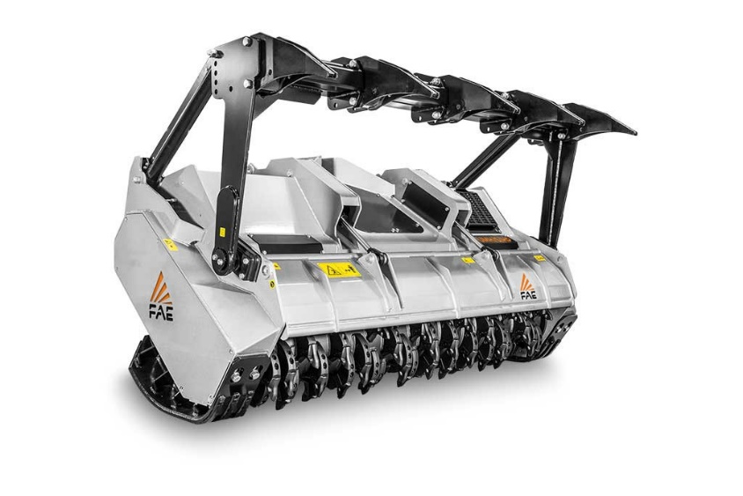
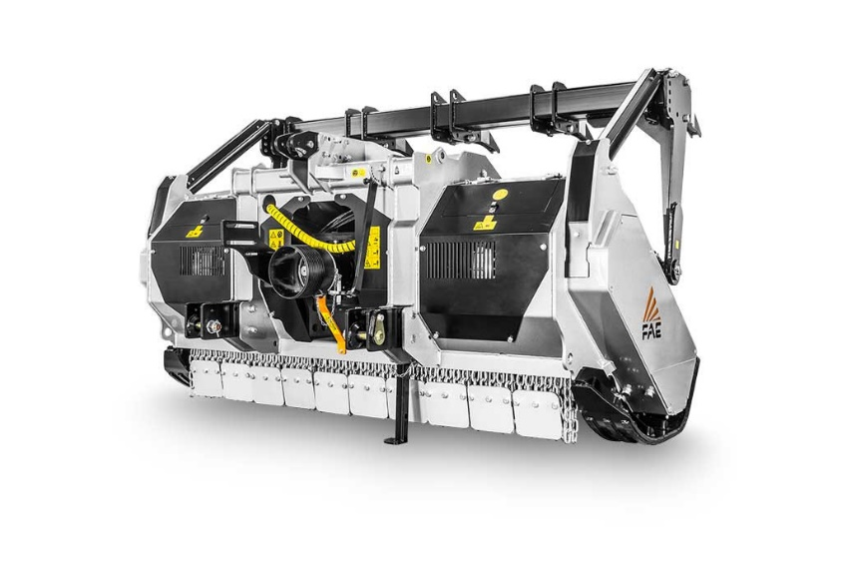

SPECIFIKACE STROJE

Kód položky | Položka
011421225-A | Stroj UMH/S-225 Lesní fréza s rotorem typu A
011421250-A | Stroj UMH/S-250 Lesní fréza s rotorem typu A
011421225-C | Stroj UMH/S-225 Lesní fréza s rotorem typu C
011421250-C | Stroj UMH/S-250 Lesní fréza s rotorem typu C
112800078-O | Se zuby typu A/3/HD
111530018-O | Se zuby typu C/3/HD
600000570-O | Se zuby typu K/3 + šroub L=90 pro rotor typu C/3
600000356-O | Hydraulický 3. bod 120 x 60 x 280 cat. 3-4 q.a. (prodloužený)
891000645-O | Třmen pro hydraulický 3. bod – cat.4 - Ø40,5 - sp=60
D120021530-O | Snížený 1. a 2. bod závěsu 4. kategorie
D114125036-O | Ochranný rám pro záběr 225 (mechanický)
D114125037-O | Ochranný rám pro záběr 250 (mechanický)
D114125046-O | Hydraulický ochranný rám pro záběr 225
D114125047-O | Hydraulický ochranný rám pro záběr 250
D114126026-O | Vyměnitelné protiostří Spike PRO – UHM/S 225
D114126027-O | Vyměnitelné protiostří Spike PRO – UHM/S 250
D114125056-O | Převod přes hydrodynamické spojky UMH/S 225
D114125057-O | Převod přes hydrodynamické spojky UMH/S 250
600000302-O | Hrabací zuby pro ochranný rám – 3x
600000524-O | Samo-vyrovnávací zařízení typu “W“
D114125850-O | Šroubovací pláty na ochranné řetězy (8x záběr 225, 10x záběr 250)

Nabídková cena pro lesní frézu FAE UMH/S xxxxxxxxxxxxxx,- Kč bez DPH

